**UNIVERSIDAD DE TARAPACÁ**



**ESCUELA UNIVERSITARIA DE INGENIERÍA INDUSTRIAL, INFORMÁTICA Y DE SISTEMAS**



Área de Ingeniería en Computación e Informática



**Creación de una aplicación móvil**

**“ABDUCIDOS”**

**Autor(es): Willian Herbas Navea**

**Aldo Velasquez roa**

**Jorge Diaz Lastra**

**Asignatura: Introducción al trabajo en proyecto**

**Profesor(es): Ibar Ramírez Varas**

ARICA, 04 de octubre 2017

# Historial de Cambios

|  |  |  |  |
| --- | --- | --- | --- |
| **Fecha** | **Versión** | **Descripción** | **Autor(es)** |
| 04/10/2017 | 1.0 | Versión preliminar del formato | Willian Herbas  Aldo Velasquez  Jorge Diaz |

Índice

1. INTRODUCCIÓN
   1. ALCANCE DEL PROYECTO
   2. ENTREGABLES DEL PROYECTO
2. MODELO DE PROCESO

2.1 Fases del proceso.

2.2 Carta Gantt .

1. ESTRUCTURA ORGANIZACIONAL
2. RESPONSABLES
3. PROCESOS DE GESTION
   1. GESTIÓN DE RIESGOS
   2. MECANISMOS PARA VERIFICACIÓN
   3. COSTO
   4. RECURSOS
4. PROCESO TÉCNICO

6.1. PROCEDIMIENTOS TÉCNICOS, HERRAMIENTAS Y TECNOLOGÍAS

* 1. DOCUMENTACIÓN DE CÓDIGO

1. ÉTICA

1. Introducción

Nuestro proyecto consiste en crear una aplicación móvil de entretención dirigida a un público variado, el cual requerirá la destreza del usuario para cumplir el objetivo del juego en sí. Nuestro juego será consistirá en el manejo vía táctil del personaje ficticio principal del juego, el cual será un ovni y se centrara en abducir a animales y terrícolas.

1.1 Alcance del proyecto

Nuestro juego será de destreza, pondrá a prueba la habilidad del usuario. Esta aplicación se desarrollará en la plataforma App Inventor 2.

El juego tendrá un personaje principal el cual es un Alienígena, montado en una nave espacial. Los escenarios en donde se desarrollará el juego será en una granja, playa y centro de una ciudad. Su objetivo es abducir animales terrícolas, dentro de esa misión que debe cumplir se presentarán los siguientes personajes y objetos:

* Alienígena: El personaje principal del juego, el cual avanza en los escenarios montado en una nave espacial.
* Granjeros: Será un obstáculo para el alienígena, ya que lanzará tridentes los cuales dañarán la nave que pilota.
* Policías: Habiendo avanzado de nivel, éstos serán otros obstáculos, tendrán la misma misión que los granjeros, usando otros tipos de armas que dificultarán más la misión del alienígena.
* Militares: Ídem.
* Vacas, cabras, pájaros, gatos, caballos, ciudadanos: Son los objetivos a abducir, se encontrarán aleatoriamente en los escenarios, el alienígena deberá estar por encima de ellos a una distancia específica y por un tiempo de 1,5 segundos para poder abducirlos.

Las restricciones serán: el tiempo estimado el cual será de 2 meses

Y el juego el cual se desarrollara en appinventor2.

|  |  |  |
| --- | --- | --- |
| **Identificación**  **Entregable** | **Descripción**  **Entregable** | **Fecha de**  **Entrega** |
| Diseño del proyecto | Se entregara un mapa conceptual y un prototipo del diseño de la aplicación | 09-10-2017 |
| Modelo Primario | Etapa alfa con parte de la aplicación funcional | 01-11-2017 |
| Informe Del Proyecto | Se entregara información escrita y detallada del proyecto | 05-12-2017 |
| Power Point | Panorama general del funcionamiento del proyecto y la aplicación | 05-12-2017 |
| Aplicación y prueba final | Funcionamiento total de la aplicación y su prueba ante el profesor | 05-12-2017 |

1. Modelo del proceso

Esta parte del informe se mostrara las fases mas importantes del proyecto.

* 1. fases

Inicio

Con esto se dará inicio al juego y su historia.

Mejora

Con los puntos obtenidos en el juego se podrá usar la mejora, la cual mejorara la vida y el aspecto de la nave (ovni).

Exit

Con esta opción se podrá salir del juego.

Prototipo de la aplicación



Inicio

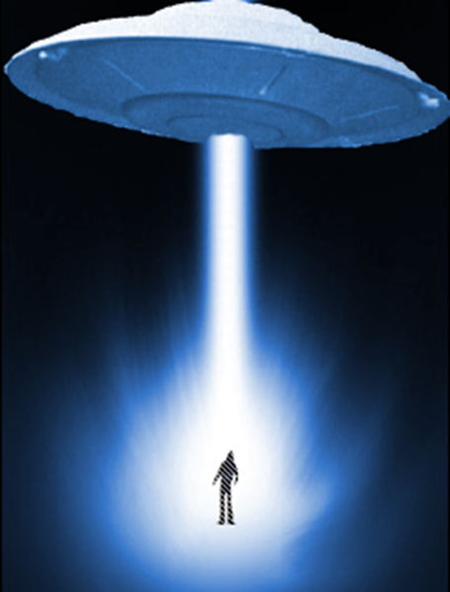

Exit

Mejoras

inicio

Juego

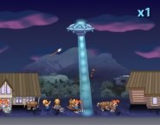

mejora

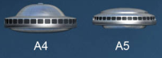

* 1. Carta Gantt

|  |  |  |  |  |  |  |  |  |  |
| --- | --- | --- | --- | --- | --- | --- | --- | --- | --- |
| Semana (a contar del 9/10/2017) | 1 | 2 | 3 | 4 | 5 | 6 | 7 | 8 | 9 |
| Diseño del Proyecto |  |  |  |  |  |  |  |  |  |
| Programación de la Aplicación |  |  |  |  |  |  |  |  |  |
| Modelo Primario |  |  |  |  |  |  |  |  |  |
| Prueba inicial |  |  |  |  |  |  |  |  |  |
| Corrección de errores |  |  |  |  |  |  |  |  |  |
| Informe del Proyecto |  |  |  |  |  |  |  |  |  |
| Power Point |  |  |  |  |  |  |  |  |  |
| Aplicación y Prueba Final |  |  |  |  |  |  |  |  |  |

1. Estructura organizacional

|  |  |
| --- | --- |
| **CARGOS** | **INTEGRANTES** |
| Líder | Jorge Diaz |
| Programadores | * William Herbas * Jorge Diaz * Aldo Velásquez |
| Diseñador | * Aldo Velásquez * Jorge Diaz |

1. Responsables

|  |  |  |  |
| --- | --- | --- | --- |
| Identificación de las actividades | Descripción de las actividades | Responsables | involucrados |
| diseño | Creación de la parte grafica del juego | Aldo Velasquez | Jorge diaz |
| Programación | Creación de la parte algorítmica del juego | Willian herbas | Aldo velasquez  Jorge diaz |

1. Procesos de gestión
   1. Gestión de riesgos

Los factores de riesgo serian :

el tiempo de entrega del proyecto el cual es alrededor de 2 meses .

Poco conocimiento en Appinventor2.

Solo se puede ocupar appinventor2 para desarrollar la aplicación

* 1. costo

sin valor conocido

* 1. recursos

Nuestros recursos son:

Integrantes los cuales son Jorge diaz líder del proyecto el cual se encargara de dirigir al equipo.

Willian herbas el cual se encargara de la programación de la aplicación

Aldo Velasquez el cual se encargara del diseño del proyecto

Computadores para programar

Internet, para buscar información en caso de ser necesario

1. proceso técnico

se va a programar y diseñar en Appinventor2 una aplicaion para android

* 1. procedimiento técnico ,herramientas y tecnologías